
Размещение рекламы на городском
транспорте в г. Новосибирске

тел.: +7 (383) 214-27-23
+7 (383) 2-148-948

e-mail: ra-bm@ngs.ru
http://www.brandmaster.nsk.su


При оформлении заказа от 10-ти машин, сроком экспонирования не менее 3-ёх месяцев, одна машина предоставляется дополнительно бесплатно. Срок экспонирования 3 месяца.
При оформлении заказа от 10-ти машин, сроком экспонирования не менее 6-ти месяцев, две машины предоставляются дополнительно бесплатно. Срок экспонирования 6 месяцев.

Условия акции распространяются только на размещение рекламы на автотранспорте ГАЗель
Размещение рекламы на маршрутных такси «ГАЗель»
Размер рекламной площади варьируется от 9 кв.м. до 13 кв.м. за счёт использования частично площади стёкол.
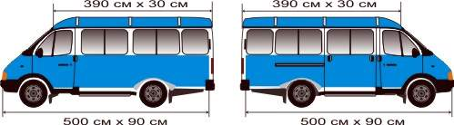

Срок экспонирования  Вид услуги | 1 месяц | 3 месяца | 6 месяцев | 9 месяцев | 12 месяцев
Размещение рекламы на боковой поверхности автобуса (стоимость аренды) | 3 500 р. | 9 000 р. | 15 000 р. | 23 000 р. | 27 500 р.
Изготовление и монтаж изображения из виниловой плёнки  Изготовление и монтаж полноцветного изображения с ламинацией  Стоимость дизайна | 540 р/м2  780 р/м2  от 1 500 р.

Размещение рекламы на автобусах «ЛиАз »
Размер рекламной площади варьируется от 27 кв.м. до 43 кв.м. за счёт использования частично площади стёкол.

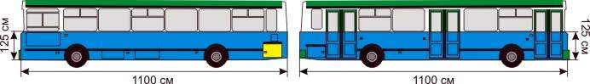

Срок экспонирования  Вид услуги | 3 месяца | 6 месяцев | 9 месяцев | 12 месяцев
Размещение рекламы на боковой поверхности автобуса (стоимость аренды) | 20 000 р. | 39 000 р. | 54 000. | 72 000 р.
Изготовление и монтаж изображения из виниловой плёнки  Изготовление и монтаж полноцветного изображения  Стоимость дизайна | 540 р/м2  780 р/м2  от 2 500 р.
Размещение рекламы на городском
транспорте в г. Новосибирске

тел.: +7 (383) 214-27-23
+7 (383) 2-148-948

e-mail: ra-bm@ngs.ru
http://www.brandmaster.nsk.su

Размещение рекламы на транспорте «Троллейбус»
Размер рекламной площади варьируется от 30 кв.м. до 33 кв.м. за счёт использования частично площади стёкол.
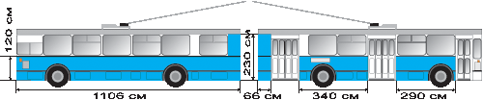
Срок экспонирования  Вид услуги | 3 месяца | 6 месяцев | 9 месяцев | 12 месяцев
Размещение рекламы на боковой поверхности транспортного средства (стоимость аренды) | 48 000 р. | 60 000 р. | 81 000 р. | 96 000 р.
Изготовление и монтаж изображения  из плёнки  Изготовление и монтаж полноцветного изображения  Окраска 1-го т.с.  Стоимость дизайна | 540 р/м2  780 р/м2  от 9 000 р.  от 2 500 р.

Размещение рекламы на транспорте «Трамвай»
Размер рекламной площади варьируется от 30 кв.м. до 33 кв.м. за счёт использования частично площади стёкол.
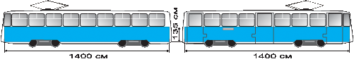
Срок экспонирования  Вид услуги | 3 месяца | 6 месяцев | 9 месяцев | 12 месяцев
Размещение рекламы на боковой поверхности транспортного средства (стоимость аренды) | 42 000 р. | 54 000 р. | 72 000 р. | 84 000 р.
Изготовление и монтаж изображения  из плёнки  Изготовление и монтаж полноцветного изображения  Окраска 1-го т.с.  Стоимость дизайна | 540 р/м2  780 р/м2  от 9 000 р.  от 2 500 р.
Оформление фирменного транспорта
Если у Вашего предприятия есть свой автопарк, мы поможем Вам сформировать положительный образ товара или Вашей компании путём оформления Ваших транспортных средств в фирменные цвета.

С уважением РА «БрэндМастер»

